ФЕДЕРАЛЬНОЕ ГОСУДАРСТВЕННОЕ АВТОНОМНОЕ ОБРАЗОВАТЕЛЬНОЕ УЧРЕЖДЕНИЕ ВЫСШЕГО ОБРАЗОВАНИЯ

«САНКТ-ПЕТЕРБУРГСКИЙ НАЦИОНАЛЬНЫЙ ИССЛЕДОВАТЕЛЬСКИЙ УНИВЕРСИТЕТ ИНФОРМАЦИОННЫХ ТЕХНОЛОГИЙ,
МЕХАНИКИ И ОПТИКИ»

Факультет безопасности информационных технологий

Дисциплина:
«Организационное и правовое обеспечение информационной безопасности»

ОТЧЕТ ПО ПРАКТИЧЕСКОЙ РАБОТЕ № 2

Выполнил:
Студент гр. N3451
Нгуен Туан Ань

Проверила:
Дата _________ отметка _______________
Королёва А.А. __________________________

Санкт-Петербург
2020 г.
- Составить перечень документов, подтверждающих введение в организации режима коммерческой тайны
- Федеральный закон № 98-ФЗ от 29 июля 2004 года «О коммерческой тайне»;
- Федеральный закон № 149-ФЗ от 27 июля 2006 года «Об информации, информационных технологиях и о защите информации»;
- Федеральный закон № 152-ФЗ от 27 июля 2006 года «О персональных данных»;
- Указ Президента РФ от 06.03.1997 года № 188 «Об утверждении Перечня сведений конфиденциального характера»;
- Трудовой Кодекс РФ.
2. Составить блок-схему порядка увольнения сотрудника по инициативе работодателя
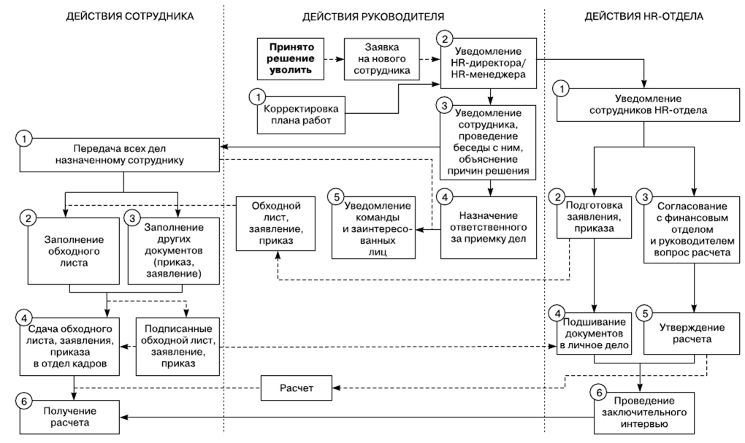
- Заполнить таблицу по видам ответственности за разглашение коммерческой тайны
Закон публикуется в течении 7 дней после подписания его Президентом России
По истечении 10 дней после дня его официального опубликования
Если
Иное не предусмотрено самим законом
Российская газета
Вступает в силу
Закон публикуется в течении 7 дней после подписания его Президентом России
если

Иное не предусмотрено самим законом
Российская газета
Собрание законодательства Российской Федерации
Вступает в силу
Официальные издания
 | Номер статьи, название | Максимальное наказание
УК РФ | Статья 56. Лишение свободы на определенный срок | Лишение свободы устанавливается на срок 35 лет
КоАП | Статья 3.2. Виды административных наказаний | Административный штраф
ГК РФ | Статья 393.1. Возмещение убытков при прекращении договора | Возмещение убытков
ТК РФ | Статья 192. Дисциплинарные  взыскания | Увольнение

